# Aluna: Rebeca Monteiro de C. T. Figueiredo

Matrícula: 2019012144

Prof.: Alex Oliveira

Disciplina: Programação III

# Exercício - ExpressJS

1) Crie uma API REST utilizando o express-generator

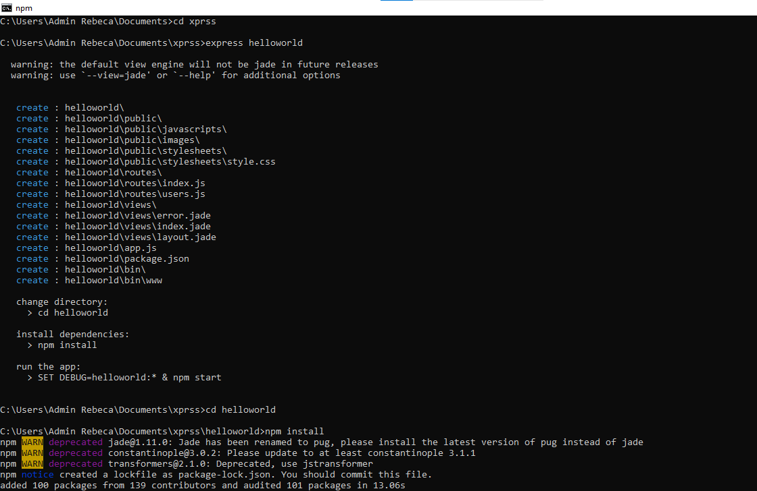

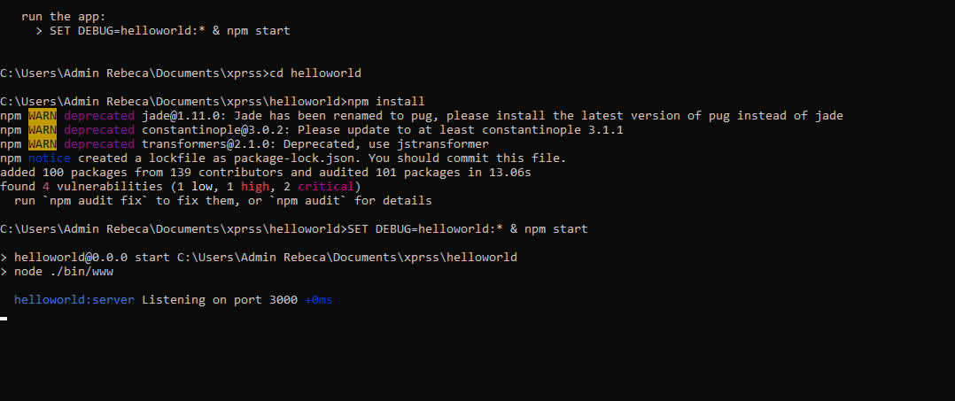

2) Crie uma API REST à partir do comando "npm init", configurando o package.json para acrescentar apenas os pacotes que você realmente utilizará.

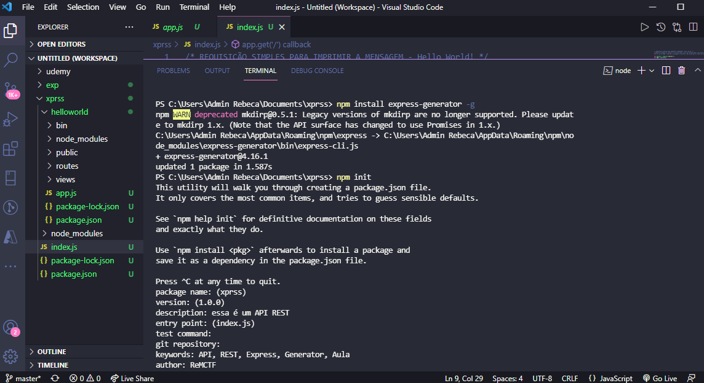

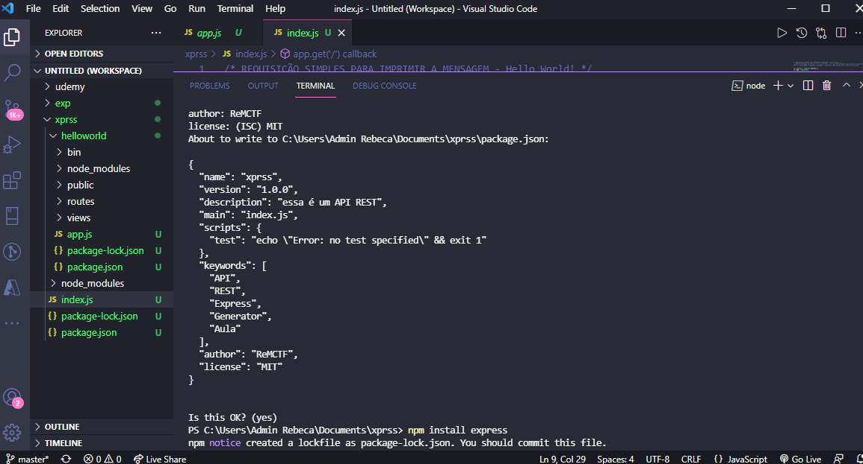

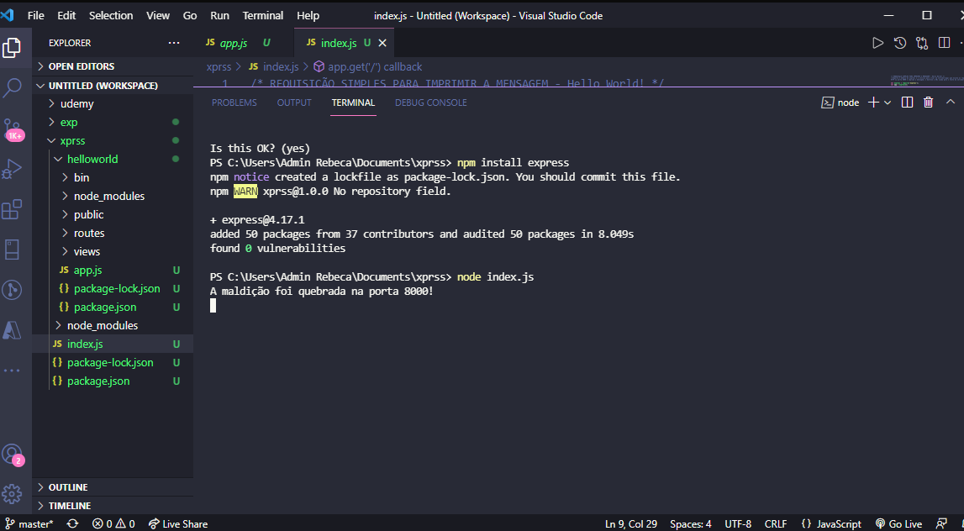

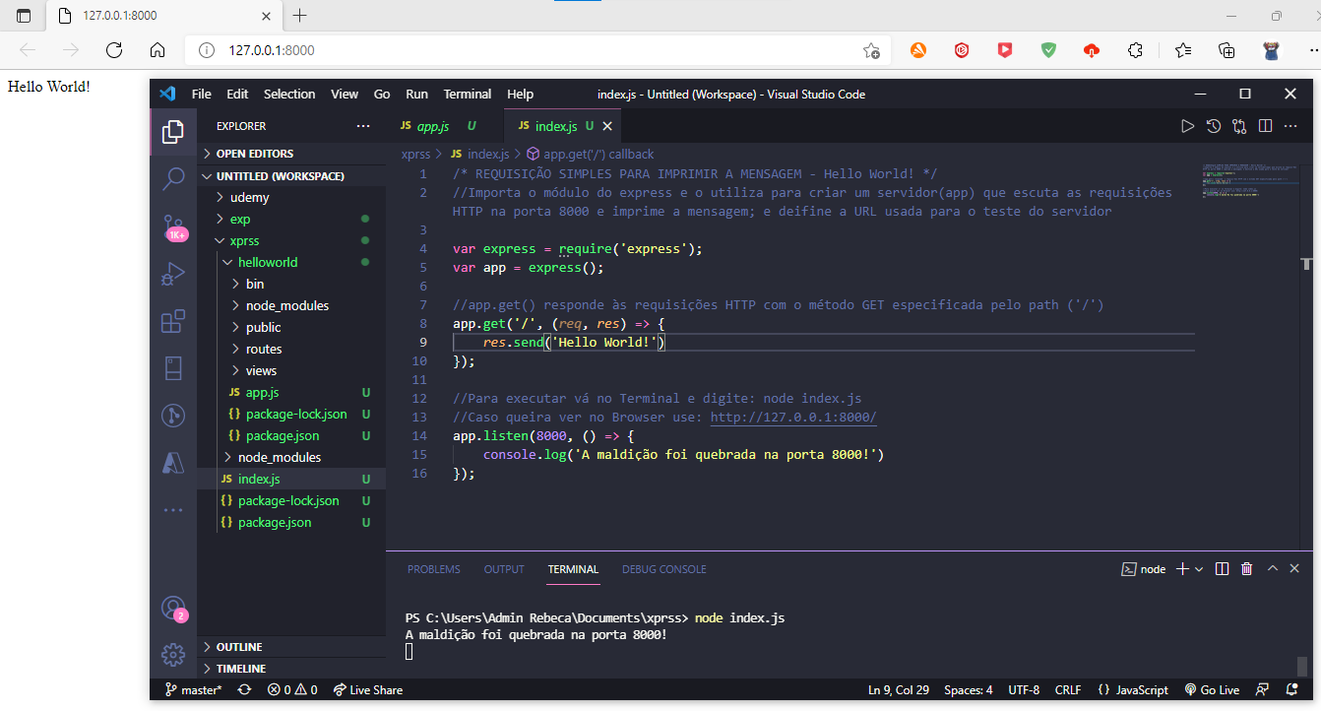  
  
3) Estude a API documentada em [https://node-postgres.com](https://node-postgres.com/) com o objetivo de interagir com o SGBD PostgreSQL na codificação da API REST.